|  |  |
| --- | --- |
| **Politechnika Świętokrzyska w Kielcach**  **Wydział Elektrotechniki, Automatyki i Informatyki** | |
| Laboratorium : Technologie loT rozproszone sieci sensoryczne | |
| **Moduł 3** | Autor: **Wojciech Harabin**  **Damian Domański**  **Joanna Gmyr**  **Wojciech Jabłoński**  Grupa: **3ID15B** |
| Numer laboratorium: **3** | Data wykonania: **29.11.2018** |

**Lab – Blinking an LED using RedBoard and Arduino IDE**

**Arduino** – platforma programistyczna dla systemów wbudowanych oparta na prostym projekcie Open Hardware przeznaczonym dla mikrokontrolerów montowanych w pojedynczym obwodzie drukowanym, z wbudowaną obsługą układów wejścia/wyjścia oraz standaryzowanym językiem.

Na laboratorium prowadzący podzielił nas na grupy i przydzielił nam zestaw Arduino zawierający elementy niezbędne do realizacji instrukcji. Głównym celem zajęć było zbudowanie prostego połączenia składającego się z diody, płytki stykowej, odpowiednio dobranych rezystorów, kabli połączeniowych i Arduino.

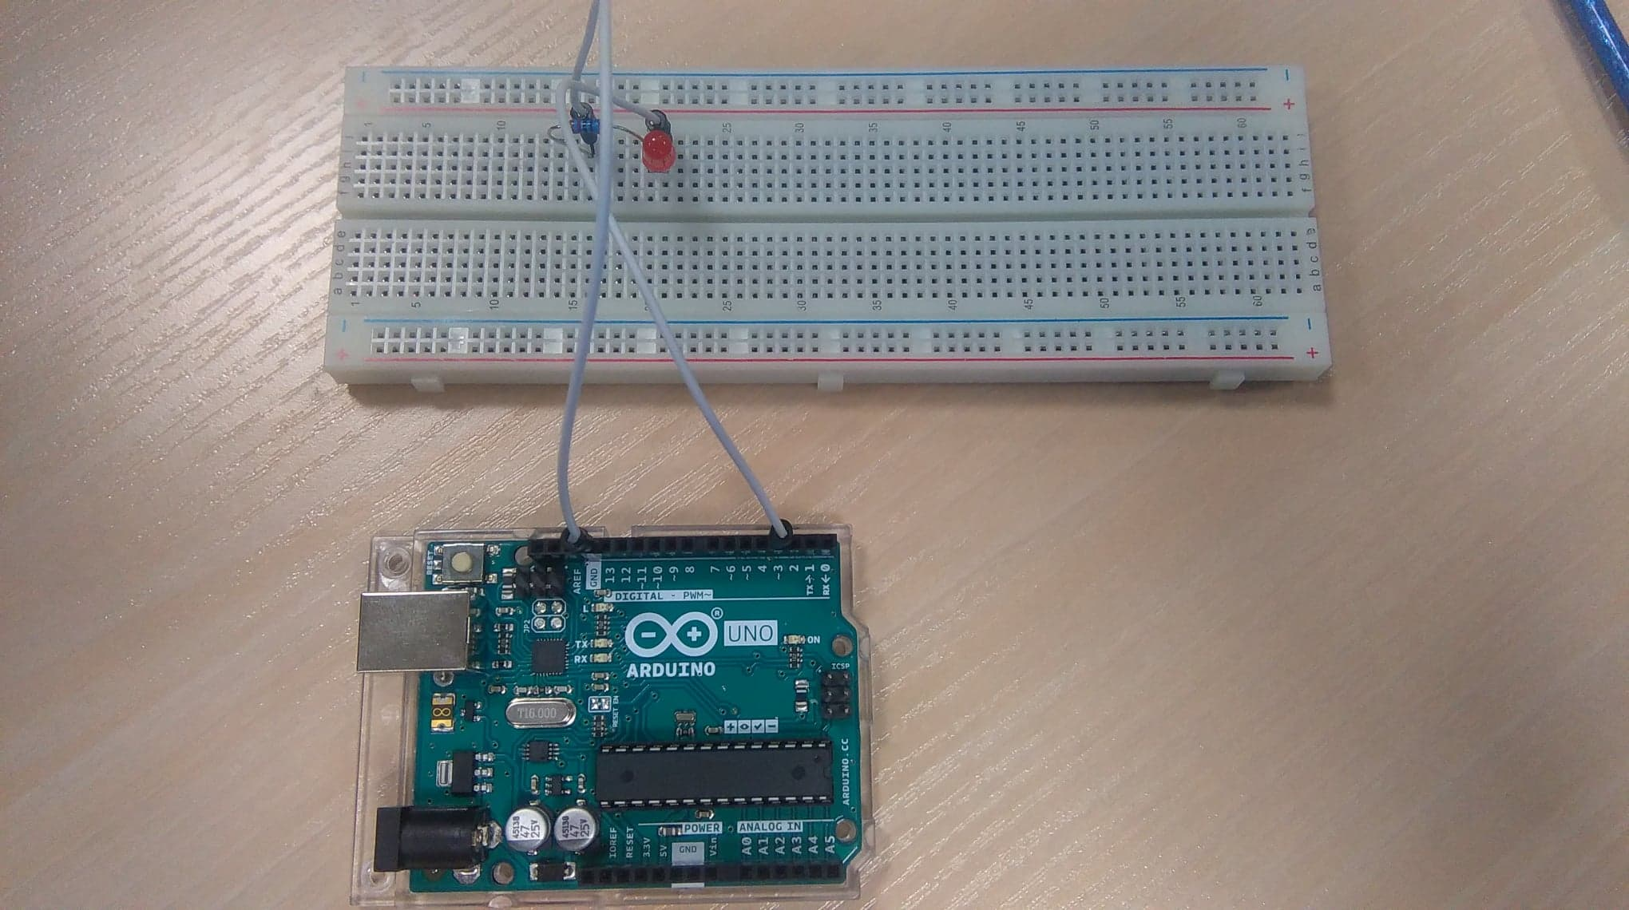

Po podłączeniu Arduino do komputera, należało uruchomić dedykowany program, następnie wybrać narzędzia->port i wybrać odpowiedni port, na którym urządzenie jest podpięte.

Następnie należało przejść do zakładki z górnego paska plik->przykłady->0.1 podstawowy blink.

Kolejnym krokiem było odpowiednie skonfigurowanie kodu programu.

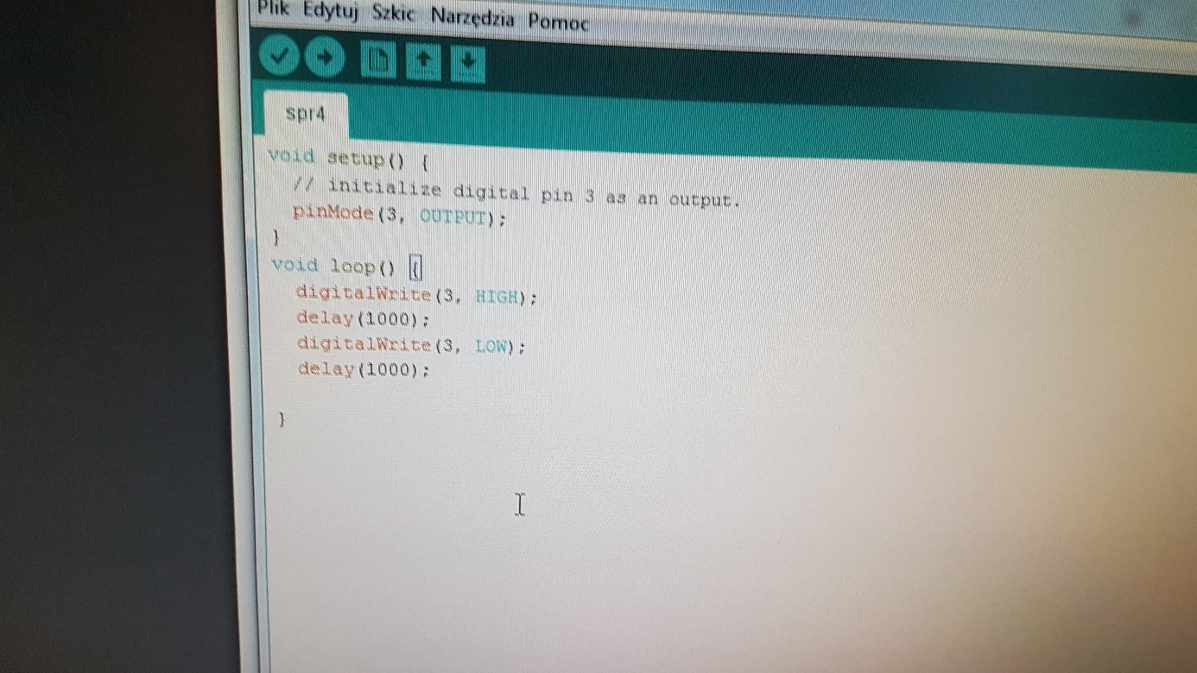

Po uruchomieniu kodu zaobserwowaliśmy, że dioda zaczęła mrygrać.

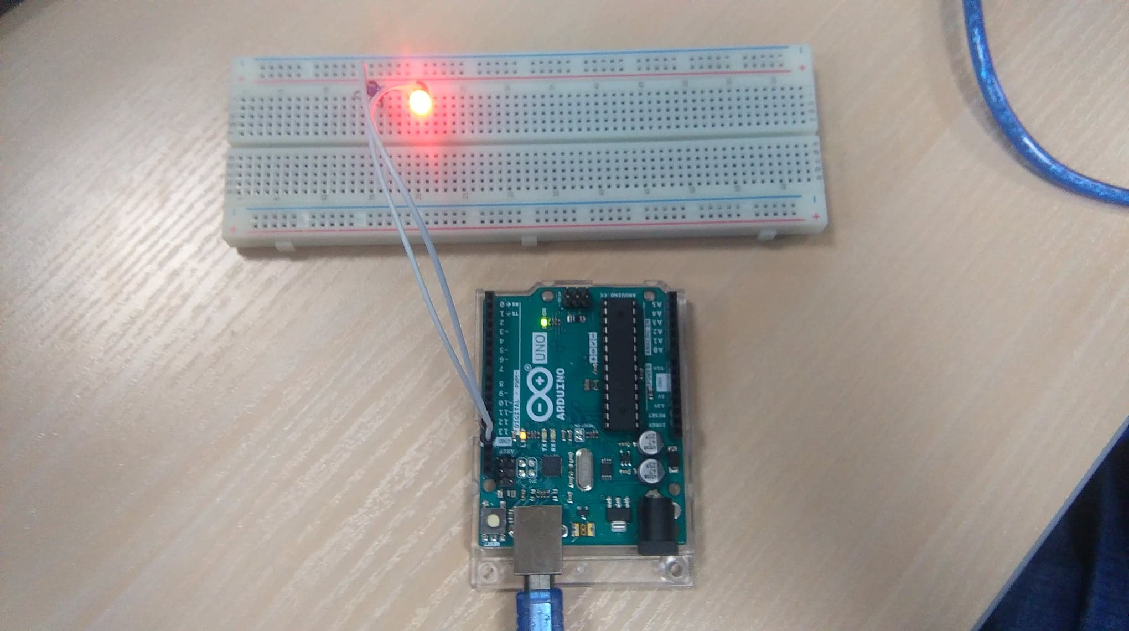

**Prawo Ohma.**

Wzór: U=R⋅I

U[v]=5

R[ohm]=270

I= U/R

I=18.5mA

**Lab – RGB LED using RedBoard and Arduino IDE**

Zadaniem nr2 było zbudowanie układu równoległego oraz szeregowego składającego się z 3 diód, 3 rezystorów odpowiednio dobranych.

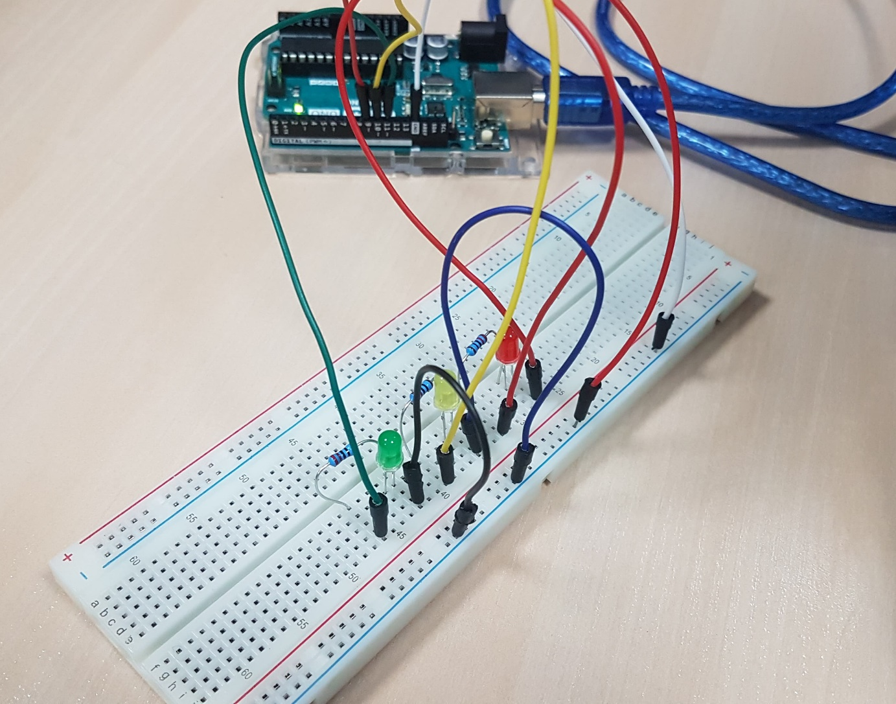

W tym schemacie diody nie mogły się zaświecić, bo miały za małe napięcie prądu.

W drugim przypadku, gdy podłączyliśmy je równolegle, wszystkie świeciły normalnie.